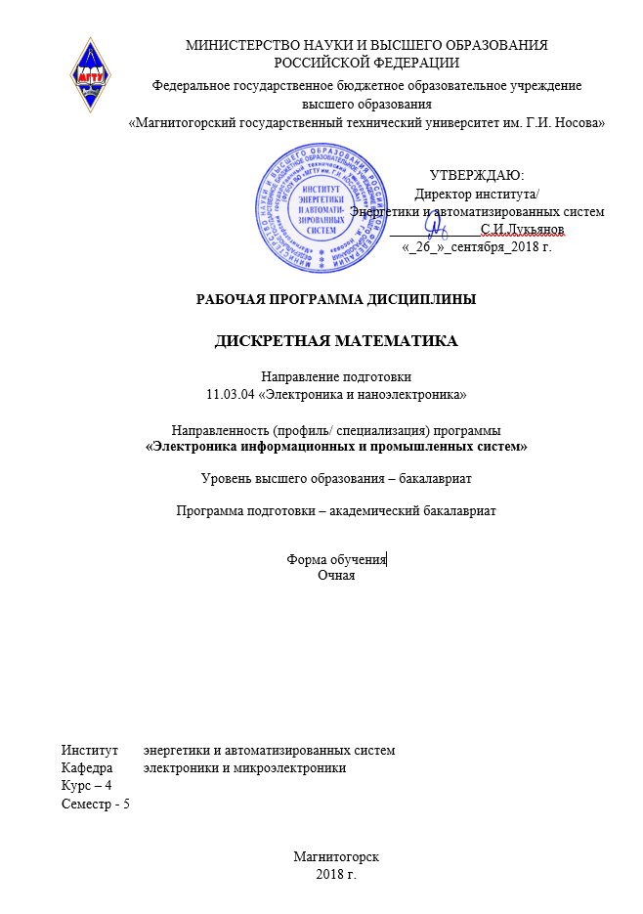

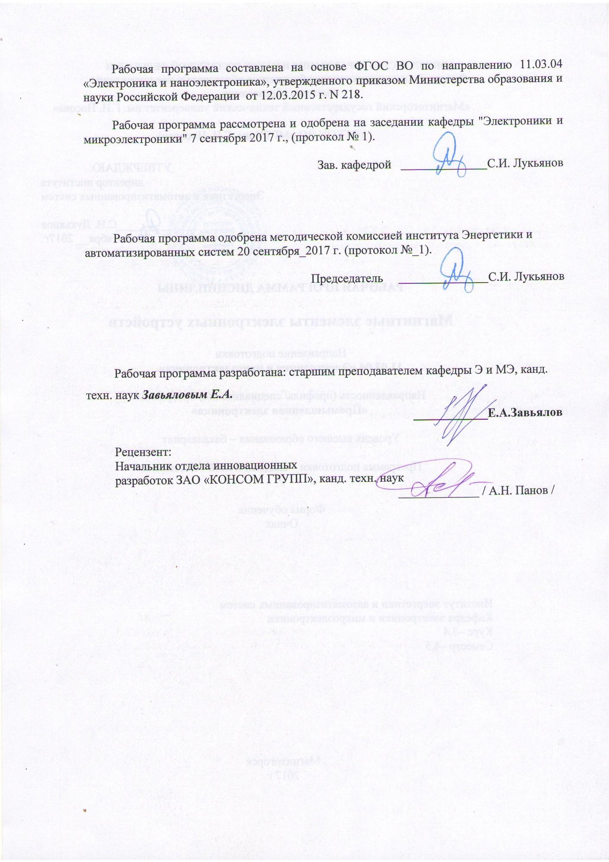



1. Цели освоения дисциплины (модуля)

Целями освоения дисциплины (модуля) «Дискретная математика» являются:

1. Формирование у обучающихся знаний и умений математической культуры студента, фундаментальная подготовка по основным разделам дискретной математики, овладение современным математическим аппаратом для дальнейшего использования при решении теоретических и прикладных задач.
2. Формирование навыков проведения теоретических исследований в различных областях математики, теории систем, решения практических задач из разнообразных прикладных областей, таких как информатика, программирование, системный анализ и др.

Для достижения поставленной цели в курсе «Дискретная математика» решаются задачи:

* + Изучения основного аппарата дискретной математики для анализа и моделирования реальных процессов в условиях профессиональной деятельности ;
  + Изучения методологии использования аппарата математической логики ;
  + Изучение метода математической индукции; алгоритмическое перечисление основных комбинаторных объектов ;
  + Изучение основные понятия теории графов, характеристики и виды графов.
    1. Место дисциплины (модуля) в структуре образовательной программы подготовки бакалавра (магистра, специалиста)

Дисциплина «Основы преобразовательной техники» входит в вариативную часть блока 1 образовательной программы.

Для изучения дисциплины необходимы знания (умения, владения), сформированные в результате изучения курсов , «Теоретические основы электротехники», «Высшая математика».

Знания (умения, владения), полученные при изучении данной дисциплины будут необходимы при изучении курса «Основа микропроцессорной техники»,

«Микроэлектроника» и подготовки к ГИА.

* + 1. Компетенции обучающегося, формируемые в результате освоения дисциплины (модуля) и планируемые результаты обучения

В результате освоения дисциплины (модуля) «Дискретная математика**»** обучающийся должен обладать следующими компетенциями:

|  |  |
| --- | --- |
| Структурный элемент компетенции | Планируемые результаты обучения |
| **ПК-1 – Способность строить простейшие физические и математические модели приборов, схем, устройств и установок электроники и наноэлектроники различного функционального назначения, а также использовать стандартные программные средства их компьютерного моделирования;** | |
| Знать | основы теории множеств, как  специализированный язык для описания  дискретных объектов управления  специализированное ПО для решения математических задлач. |

|  |  |
| --- | --- |
| Структурный элемент компетенции | Уровень освоения компетенций |
| Уметь: | формулировать  задачи логического  характера и применять средства  математической логики для их решения |
| Владеть: | математическим  аппаратом дискретной математики, методами доказательства утверждений в этих областях, навыками  алгоритмизации основных задач. |

* + 1. Структура и содержание дисциплины (модуля) *(для очной формы обучения)*

Общая трудоемкость дисциплины составляет 3 зач. единицы 108 часа:

* Контактная работа – 37 часов;
* ВКНР – 1
* Лекции – 18
* Практические занятия – 18 ч.
* самостоятельная работа – 71 часа;

- зачет с оценкой

|  |  |  |  |  |  |  |  |
| --- | --- | --- | --- | --- | --- | --- | --- |
| Раздел/ тема дисциплины | *Семестр* | Виды учебной работы, включая  са**мост**оятельную работу студентов и трудоемкость (в часах) | | | | Формы текущего и промежуточного контроля успеваемости | Код и структурный элемент компетенции |
| лекции | лаборат. занятия | практич.  занятия1 | самост. раб. |
| 1. Метод математической  индукции (ММИ). | 7 | 2 |  | 2 | 10 | Устный опрос, решение задач | *ПК-1,ЗУВ* |
| 2. Высказывания. Основные логические операции.  Таблицы истинности. | 7 | 2 |  | 2 | 10 | Устный опрос, решение задач |  |
| 3. Основные тождества логики высказываний. ДНФ. | 7 | 2 |  | 2 | 10 | Устный опрос, решение задач |  |

|  |  |  |  |  |  |  |  |
| --- | --- | --- | --- | --- | --- | --- | --- |
| Раздел/ тема дисциплины | *Семестр* | Виды учебной работы, включая  са**мост**оятельную работу студентов и трудоемкость (в часах) | | | | Формы текущего и промежуточного контроля успеваемости | Код и структурный элемент компетенции |
| лекции | лаборат. занятия | практич.  занятия1 | самост. раб. |
| 4. СДНФ. Приложения. | 7 | 2 |  | 1 | 10 | Устный опрос, решение задач |  |
| 5. Булевы функции. Булевы функции, сохраняющие  константы. | 7 | 2 |  | 2 | 10 | Устный опрос, решение задач |  |
| 6. Элементы теории графов Определения и примеры. Способы задания графов  Связность графов. Основные задачи теории графов. | 7 | 2 |  | 2 | 1 | Устный опрос, реферат |  |
| 7. Бином Ньютона, следствия. | 7 | 2 |  | 2 | 10 | Устный опрос, решение задач |  |
| 8. Формула включений и  исключений. | 7 | 4 |  | 4 | 10 | Устный опрос, решение задач |  |
| **ИТОГО** |  | **18** |  | **18** | **70** | **Зачет с оценкой** |  |

1. Образовательные и информационные технологии

Основными формами аудиторных занятий являются лекции, органично сочетающиеся с практическими занятиями в рамках всего изучаемого курса.

На лекционных занятиях закладываются базовые теоретические знания по всем разделам изучаемой дисциплины. Они направлены на овладение общекультурными и профессиональными компетенциями. На основе полученных знаний формируется фундамент, необходимый для последующего глубокого изучения и освоения материала в рамках данной дисциплины.

На практических занятиях теоретические знания, полученные на лекциях, применяются для решения прикладных задач. Практические занятия направлены на овладение профессиональными компетенциями по применению математических методов и системного подхода в решении прикладных практических задач.

Самостоятельная работа студента включает в себя подготовку к написанию рефератов. Также выделяется время на подготовку к экзамену.

1. Учебно-методическое обеспечение самостоятельной работы обучающихся

Учебный план подготовки бакалавров по дисциплине предусматривает часа самостоятельной работы.

|  |  |  |  |
| --- | --- | --- | --- |
| Раздел/ тема дисциплины | Вид самостоятельной работы | Кол- во  часов | Формы контроля |
| 1.Раздел |  |  |  |
| 1.1Метод математической  индукции (ММИ). | Примеры использования ММИ | 10 | Устный опрос, решение задач |
| 2.Раздел |  |  |  |
| 2.1 Высказывания. Основные логические операции. Таблицы  истинности. | Изучение основных логических операций | 10 | Устный опрос, решение задач |
| 3.Раздел |  |  |  |
| 3.1 Основные тождества логики высказываний. ДНФ. | Изучение логики высказываний | 10 | Устный опрос, решение задач |
| 4.Раздел |  |  |  |
| 4.1СДНФ.  Приложения. | Примеры СНДФ | 10 | Устный опрос, решение задач |
| 5.Раздел |  |  |  |
| 5.1 Булевы функции. Булевы функции, сохраняющие  константы. | Примеры булевых функций | 1 | Устный опрос, реферат |
| 6. Раздел |  |  |  |
| 6.1. Тема: Теория графов | Изучение теории графов | 10 | Устный опрос, решение задач |
| 7.Раздел |  |  |  |
| 7. Бином Ньютона, следствия. | Изучение теории следствия | 10 | Устный опрос, решение задач |
| 8.Раздел |  |  |  |
| 8. Формула включений и  исключений. | Примеры использования формулы включений и  исключений | 10 | Устный опрос, решение задач |
| **Итого по**  **дисциплине** |  | 70 | Промежуточный  контроль |

6 Учебно-методическое обеспечение самостоятельной работы обучающихся

По дисциплине «Дискретная математика» предусмотрена аудиторная и внеаудиторная самостоятельная работа обучающихся.

Аудиторная самостоятельная работа студентов предполагает ответы на вопросы на лабораторных занятиях при защите работ.

**Примерные вопросы для устного опроса:**

1. Какова этимология термина «логика»?
2. Какие формы и приемы рационального познания Вы можете назвать?
3. Какой из приемов рационального познания занимает центральное место в логических исследованиях?
4. Что такое понятие?
5. Что такое суждение?
6. Какие виды функций в зависимости от типологии их аргументов и значений вы знаете?
7. Что такое «парадокс» с точки зрения логики?
8. Что такое простое высказывание в отличие от сложного с точки зрения логики?
9. Чем отличаются унарные логические связки от бинарных?
10. Чем отличается конъюнкция от дизъюнкции (как логическая связка)?
11. Чем отличается строгая дизъюнкция от нестрогой (как логическая связка)?
12. Чем отличается импликация от эквиваленции (как логическая связка)?
13. Какое из двух утверждений верно: а) ориентированный граф является частным случаем неориентированного графа; б) неориентированный граф является частным случаем ориентированного графа?
14. Перечислите все возможные способы задания графов.
15. Какие используются способы аналитического и графического представления маркированных сетей Петри?
16. Каким образом выполняется смена маркировки и определяется пространство состояний сети Петри?
17. Каким образом осуществляется матричный способ описания выполнения маркированной сети Петри?
18. По каким правилам и в какой последовательности строится дерево достижимости маркированной сети Петри?
19. Какие структурные свойства сети Петри зависят только от топологии и не зависят от начальной маркировки?

**Примерные задания для устного опроса:**

1. Покажите на примерах, что расстояние между вершинами l(vi,vj) удовлетворяет следующим аксиомам метрики: a) l(vi,vj) >= 0; б) l(vi,vj) = 0, тогда и только тогда, когда vi = vj; в) l(vi,vj) = l(vj,vi) г) l(vi,vk) + l(vk,vj) >= l(vi,vj) (неравенство треугольника).

2. Пусть G — граф, множество вершин которого совпадает с отрезком натурального ряда {1,2,...5}, а множество ребер определяется следующим условием: несовпадающие вершины vi, и vj смежны тогда, когда числа i и j взаимно просты. Какой вид имеют: — матрица смежности графа G; — матрица инциденций G; — матрица Кирхгофа графа G.

3. Графы H = H1∪ H2 и Q являются подграфами полного n-вершинного графа. Выполняется ли для них соотношение H× Q = (H1∪ H2)× Q = H1 × Q ∪ H2 × Q?

4. Постройте дерево достижимости сети Петри с использованием матричного способа описания.

# 7 Оценочные средства для проведения промежуточной аттестации

1. Промежуточная аттестация имеет целью определить степень достижения запланированных результатов обучения по дисциплине (модулю) за определенный период обучения (семестр) и может проводиться в форме зачета, зачета с оценкой, экзамена, защиты курсового проекта (работы).
2. Данный раздел состоит их двух пунктов: а) Планируемые результаты обучения и оценочные средства для проведения промежуточной аттестации. б) Порядок проведения промежуточной аттестации, показатели и критерии оценивания.

**а) Планируемые результаты обучения и оценочные средства для проведения промежуточной аттестации:**

| Структурный элемент компетенции | Планируемые результаты обучения | | Оценочные средства |
| --- | --- | --- | --- |
| ПК-1: Способен разрабатывать структурные и функциональные схемы электронных систем и комплексов, принципиальных схем устройств с использованием средств компьютерного проектирования, проведением проектных расчетов и технико-экономическим обоснованием принимаемых решений | | | |  |
| Знать | основы теории множеств, как  специализированный язык для описания  дискретных объектов управления  специализированное ПО для решения математических задлач. | | **Примерные вопросы для устного опроса:**   1. Какова этимология термина «логика»? 2. Какие формы и приемы рационального познания Вы можете назвать? 3. Какой из приемов рационального познания занимает центральное место в логических исследованиях? 4. Что такое понятие? 5. Что такое суждение? 6. Что такое «парадокс» с точки зрения логики? 7. Что такое простое высказывание в отличие от сложного с точки зрения логики? 8. Какие виды функций в зависимости от типологии их аргументов и значений вы знаете? 9. Чем отличаются унарные логические связки от бинарных? 10. Чем отличается конъюнкция от дизъюнкции (как логическая связка)? 11. Чем отличается строгая дизъюнкция от нестрогой (как логическая связка)? 12. Чем отличается импликация от эквиваленции (как логическая связка)? 13. Какое из двух утверждений верно: а) ориентированный граф является частным случаем неориентированного графа; б) неориентированный граф является частным случаем ориентированного графа? 14. Перечислите все возможные способы задания графов. 15. Перечислите все возможные способы задания графов. 16. Какие используются способы аналитического и графического представления маркированных сетей Петри? 17. Каким образом выполняется смена маркировки и определяется пространство состояний сети Петри? |
|  | |  |
| Уметь | формулировать  задачи логического  характера и применять средства  математической логики для их решения | | **Примерные задания для устного опроса:**   1. Покажите на примерах, что расстояние между вершинами l(vi,vj) удовлетворяет следующим аксиомам метрики: a) l(vi,vj) >= 0; б) l(vi,vj) = 0, тогда и только тогда, когда vi = vj; в) l(vi,vj) = l(vj,vi) г) l(vi,vk) + l(vk,vj) >= l(vi,vj) (неравенство треугольника). 2. Пусть G — граф, множество вершин которого совпадает с отрезком натурального ряда {1,2,...5}, а множество ребер определяется следующим условием: несовпадающие вершины vi, и vj смежны тогда, когда числа i и j взаимно просты. Какой вид имеют: — матрица смежности графа G; — матрица инциденций G; — матрица Кирхгофа графа G. 3. Графы H = H1∪ H2 и Q являются подграфами полного n-вершинного графа. Выполняется ли для них соотношение H× Q = (H1∪ H2)× Q = H1 × Q ∪ H2 × Q? |
| Владеть | математическим  аппаратом дискретной математики, методами доказательства утверждений в этих областях, навыками  алгоритмизации основных задач. | | Практические задачи   1. Постройте дерево достижимости сети Петри с использованием матричного способа описания. 2. Каким образом осуществляется матричный способ описания выполнения маркированной сети Петри? 3. По каким правилам и в какой последовательности строится дерево достижимости маркированной сети Петри? 4. Какие структурные свойства сети Петри зависят только от топологии и не зависят от начальной маркировки? |

**б) Порядок проведения промежуточной аттестации, показатели и критерии оценивания:**

Промежуточная аттестация по дисциплине включает теоретические вопросы, позволяющие оценить уровень усвоения обучающимися знаний, и практические задания, выявляющие степень сформированности умений и владений, проводится в форме зачета в конце каждого семестра.

Методические указания для подготовки к зачету: для подготовки к зачету студент должен освоить все изучаемые темы, в том числе и отведенные для самостоятельного изучения, выполнить и сдать все графические листы и выполнить все контрольные работы.

Критерии оценки (зачет с оценкой)

* *на оценку* ***«отлично»*** *–* полно раскрыто содержание материала; чётко и правильно даны определения и раскрыто содержание материала; ответ самостоятельный, при ответе использованы знания, приобретённые ранее;
* *на оценку* ***«хорошо»*** *–* раскрыто основное содержание материала в объёме; в основном правильно даны определения, понятия; материал изложен неполно, при ответе допущены неточности, нарушена последовательность изложения; допущены небольшие неточности при выводах и использовании терминов; практические навыки нетвёрдые;
* *на оценку* ***«удовлетворительно»*** *–* усвоено основное содержание материала, но изложено фрагментарно, не всегда последовательно; определения и понятия даны не чётко; практические навыки слабые;
* *на оценку* ***«неудовлетворительно»*** *–* основное содержание учебного материала не раскрыто;не даны ответы на дополнительные вопросы преподавателя

1. Учебно-методическое и информационное обеспечение дисциплины (модуля)

|  |  |  |  |  |
| --- | --- | --- | --- | --- |
| **а)** **Основная** **литература:** | | | | |
| 1. *Гисин, В. Б.* Дискретная математика : учебник и практикум для вузов / В. Б. Гисин. — Москва : Издательство Юрайт, 2020. — 383 с. — (Высшее образование). — ISBN 978-5-534-00228-7. — Текст : электронный // ЭБС Юрайт [сайт]. — URL<https://urait.ru/viewer/diskretnaya-matematika-450129#page/1>  (дата обращения: 20.10.2020). | | | | |
|  |  |  |  |  |
| **б)** **Дополнительная** **литература:** | | | | |
| 1. Дискретная математика : учебное пособие для вузов / Д. С. Ананичев [и др.]. — Москва : Издательство Юрайт, 2020. — 108 с. — (Высшее образование). — ISBN 978-5-534-08214-2. — Текст : электронный // ЭБС Юрайт [сайт]. — URL: <https://urait.ru/viewer/diskretnaya-matematika-453433#page/1>  (дата обращения: 20.10.2020). 2. *Палий, И. А.* Дискретная математика и математическая логика : учебное пособие для вузов / И. А. Палий. — 3-е изд., испр. и доп. — Москва : Издательство Юрайт, 2020. — 370 с. — (Высшее образование). — ISBN 978-5-534-12446-0. — Текст : электронный // ЭБС Юрайт [сайт]. — URL: <https://urait.ru/viewer/diskretnaya-matematika-i-matematicheskaya-logika-447489#page/1>  (дата обращения: 20.10.2020). | | | | |
|  | | | | |
|  |  |  |  |  |
| **в)** **Методические** **указания:** | | | | |
| *Баврин, И. И.* Дискретная математика. Учебник и задачник : для вузов / И. И. Баврин. — Москва : Издательство Юрайт, 2020. — 193 с. — (Высшее образование). — ISBN 978-5-534-07065-1. — Текст : электронный // ЭБС Юрайт [сайт]. — URL: <https://urait.ru/viewer/diskretnaya-matematika-uchebnik-i-zadachnik-450395#page/1>  (дата обращения: 20.10.2020). | | | | |

1. Материально-техническое обеспечение дисциплины (модуля)

Материально-технического обеспечения включает:

|  |  |
| --- | --- |
| Тип и название аудитории | Оснащение аудитории |
| Лекционная аудитория ауд. 459 | Мультимедийные средства хранения, передачи и  представления информации |
| Лаборатория 459 | Лабораторные стенды с комплектом лабораторных  работ по моделированию цифровых вычислительных систем |
| Компьютерные классы Центра информационных технологий ФГБОУ ВПО «МГТУ» и  специализированная ауд.343 | Персональные компьютеры, объединенные в локальные сети с выходом в Internet, оснащенные современными программно-методическими комплексами для решения задач в области построения  моделей цифровых вычислительных систем. |